Чистота, помощь героям и первая навигация нового моста. Весенние дела Петербурга

Минувшая неделя в Петербурге запомнилась как инфраструктурными проектами, так и важными социальными событиями – годовщиной теракта в метрополитене и подведением итогов работы фонда "Защитники Отечества".

Чистый Петербург

1 апреля в Петербурге дан старт весеннему месячнику по благоустройству. Его главная задача – комплексная очистка городских территорий после зимы и подготовка к весенне-летнему периоду. В этом году впервые в уборке задействуют цифровые инструменты: например, задачи по приведению в порядок 18 тысяч детских и спортивных площадок будут ставить через специальные сервисы. Нейросетевые комплексы "Городовой" помогут выявлять нарушения – от граффити до несанкционированных загрязнений, а также будут фиксировать дефекты дворовых территорий, включая ямы и очаги борщевика. С помощью городских камер будет усилен мониторинг набережных, мостов и причалов.

"В ходе месячника уделим особое внимание приведению в порядок мест, связанных с подвигом наших дедов и прадедов. Это памятники и мемориалы, памятные знаки и братские воинские захоронения, фортификационные сооружения и прилегающие к ним территории", – отмечает губернатор Александр Беглов.

Убрать предстоит 67 млн кв. м внутриквартальных и придомовых территорий. В порядок приведут скамьи, урны, окна, двери и даже водосточные трубы. Активно будет проводиться и озеленение города. В течение месяца планируется высадить более трех тысяч деревьев, почти 30 тысяч кустарников и около 280 тысяч цветов. А ключевым событием месячника станет традиционный общегородской "Добрый субботник". Желающих обеспечат инвентарем.

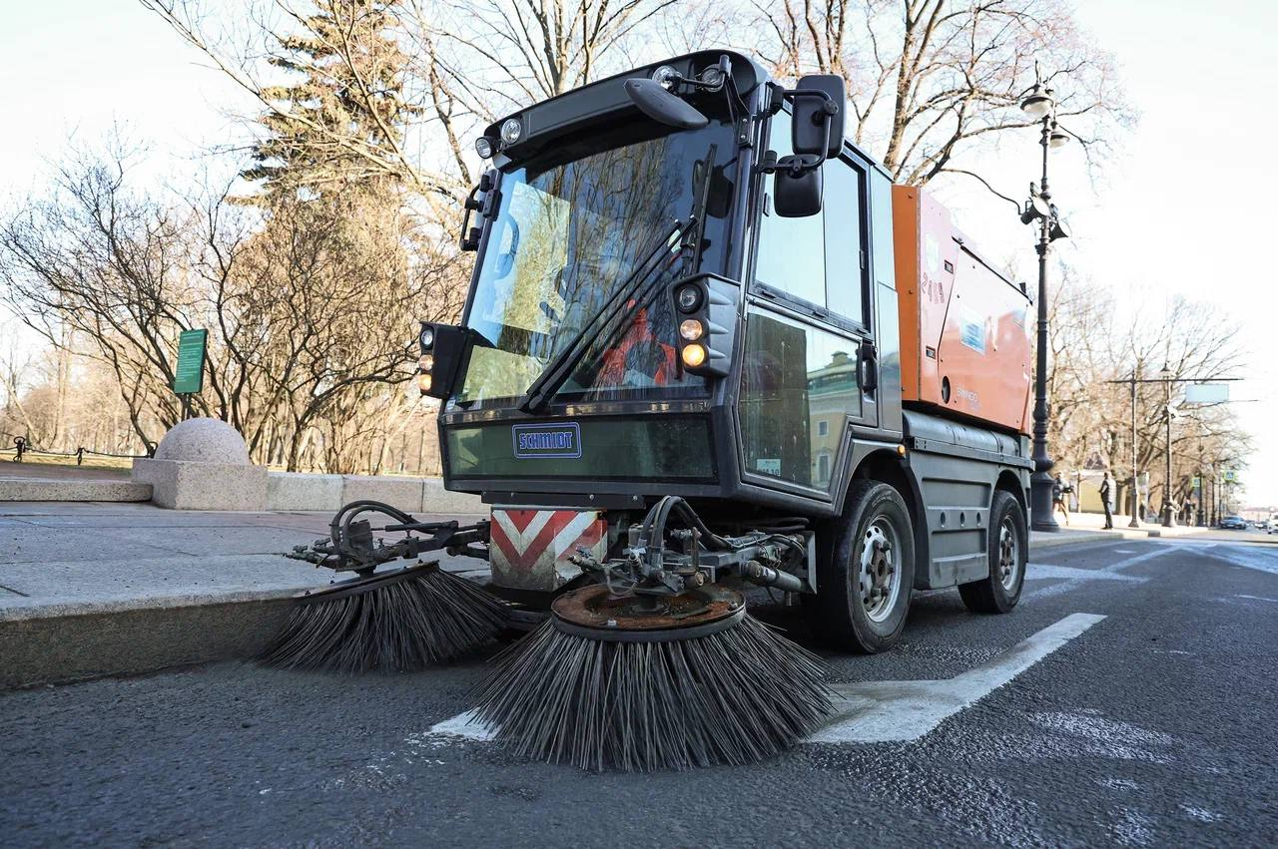
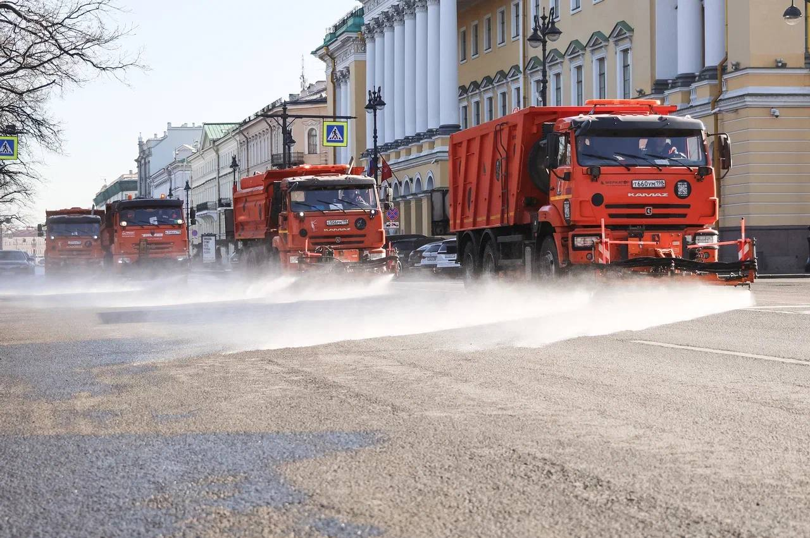
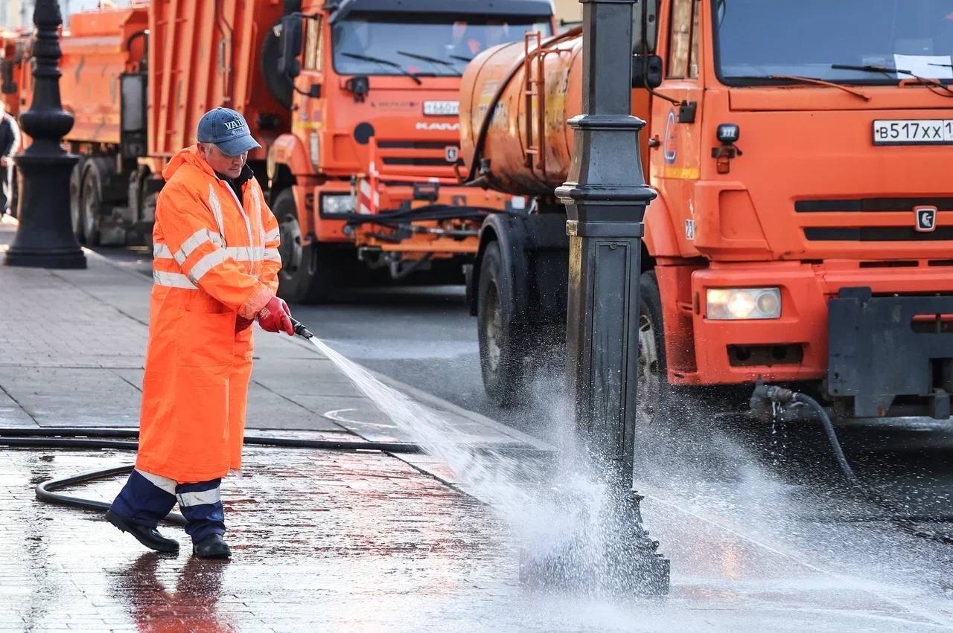
"Петербург всегда славился своей культурой и бережным отношением к родному дому. Приглашаю всех жителей внести свой вклад в озеленение наших дворов и парков. Вместе мы сможем сделать наш город еще более красивым и цветущим", – считает спикер петербургского парламента Александр Бельский. 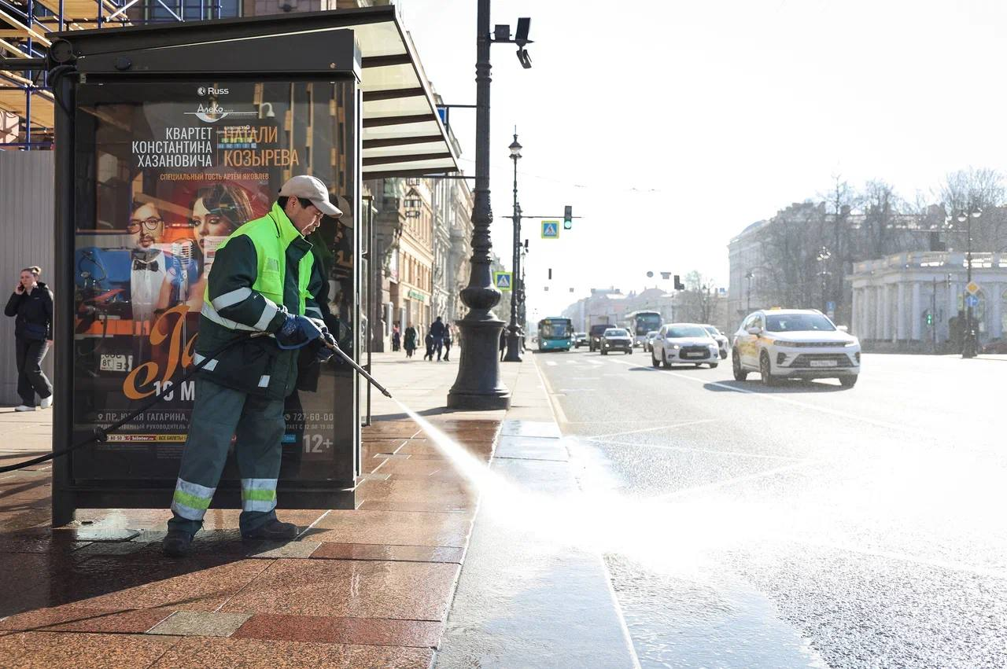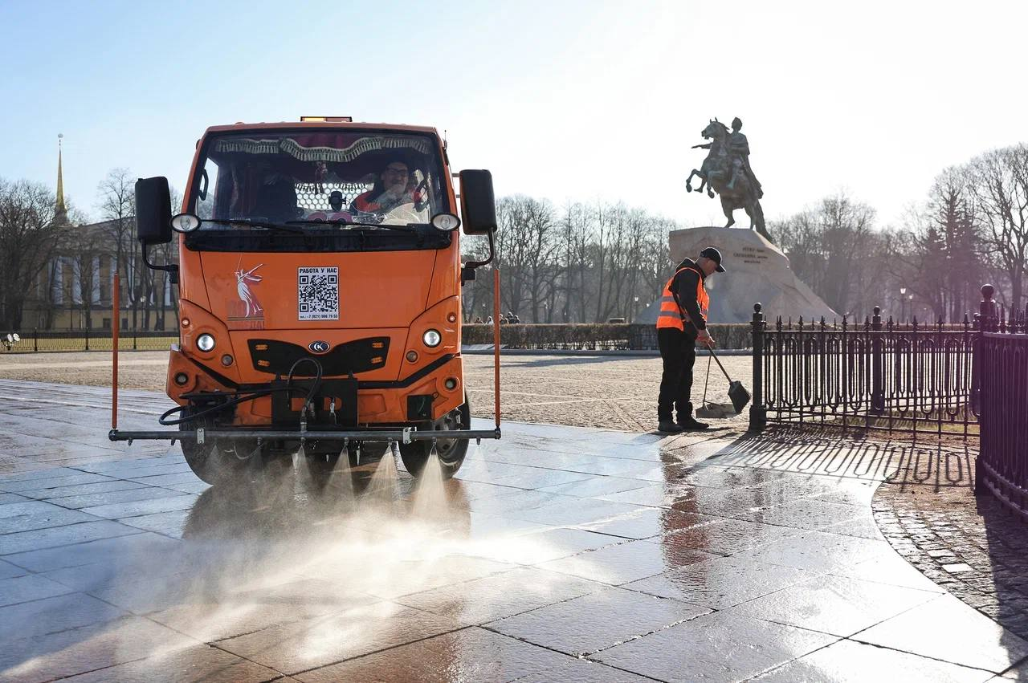

Центр транспорта и логистики

Развитие транспортной отрасли России и Евразии в условиях глобальной нестабильности обсуждали на первом Международном транспортно-логистическом форуме. Он собрал в «Экспоцентре» участников из более чем 50 стран мира. Главной темой пленарного заседания стали мировые транспортные коридоры. Глава города Александр Беглов в своем выступлении рассказал о роли Петербурга в меняющейся мировой логистике и перераспределении грузовых потоков.

«Потенциал региона имеет огромное значение для мировых грузоперевозок. Изменение логистики и структуры грузов потребовало пересмотра проектов развития инфраструктуры. Для нас очень важно развитие портов, которые находятся в Петербурге и Ленинградской области, железнодорожного и автомобильного транспорта, авиасообщения. Ведется пересмотр инфраструктуры порта Бронка. Для нас очень важны экспорт зерна, минеральных удобрений и ряд других направлений — как бы ни развивалась политическая ситуация», — сказал Александр Беглов.

В выставочной части форума было на что посмотреть: компании транспортной отрасли России представили самые современные разработки. Гостям продемонстрировали в работе автоматизированную систему управления инцидентами с багажом «Бэгс поиск», онлайн-сервис мониторинга объектов строительства «Автоинспектор», а также беспилотную авиационную систему «Геоскан Джемини». Кроме того, был представлен макет поезда будущего, который через несколько лет будет курсировать по Высокоскоростной железной дороге. Первые восемь вагонов должны быть готовы уже в этом году. Губернатор поблагодарил правительство России за поддержку города в реализации масштабных транспортно-логистических проектов.
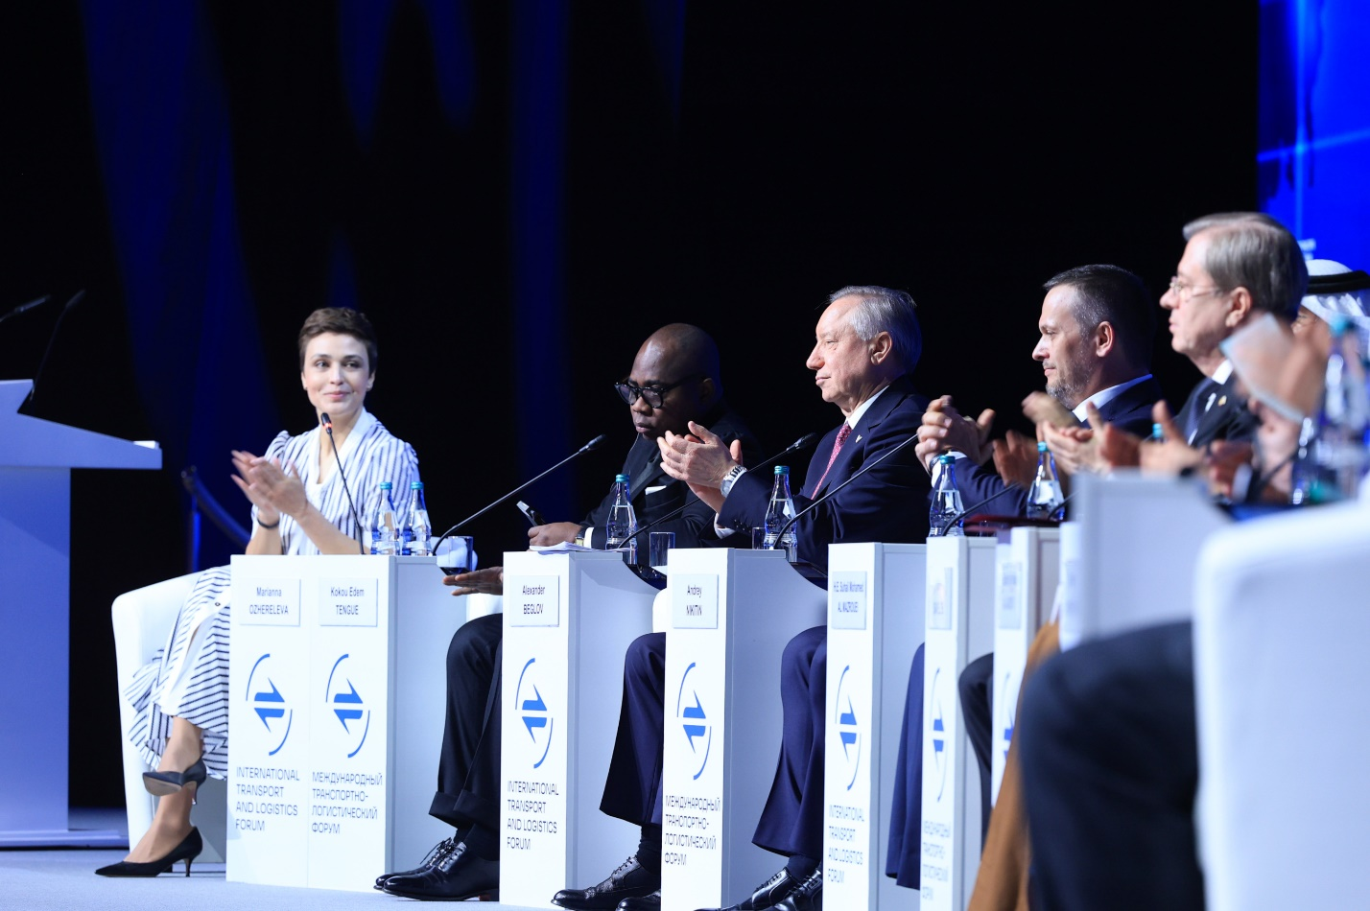
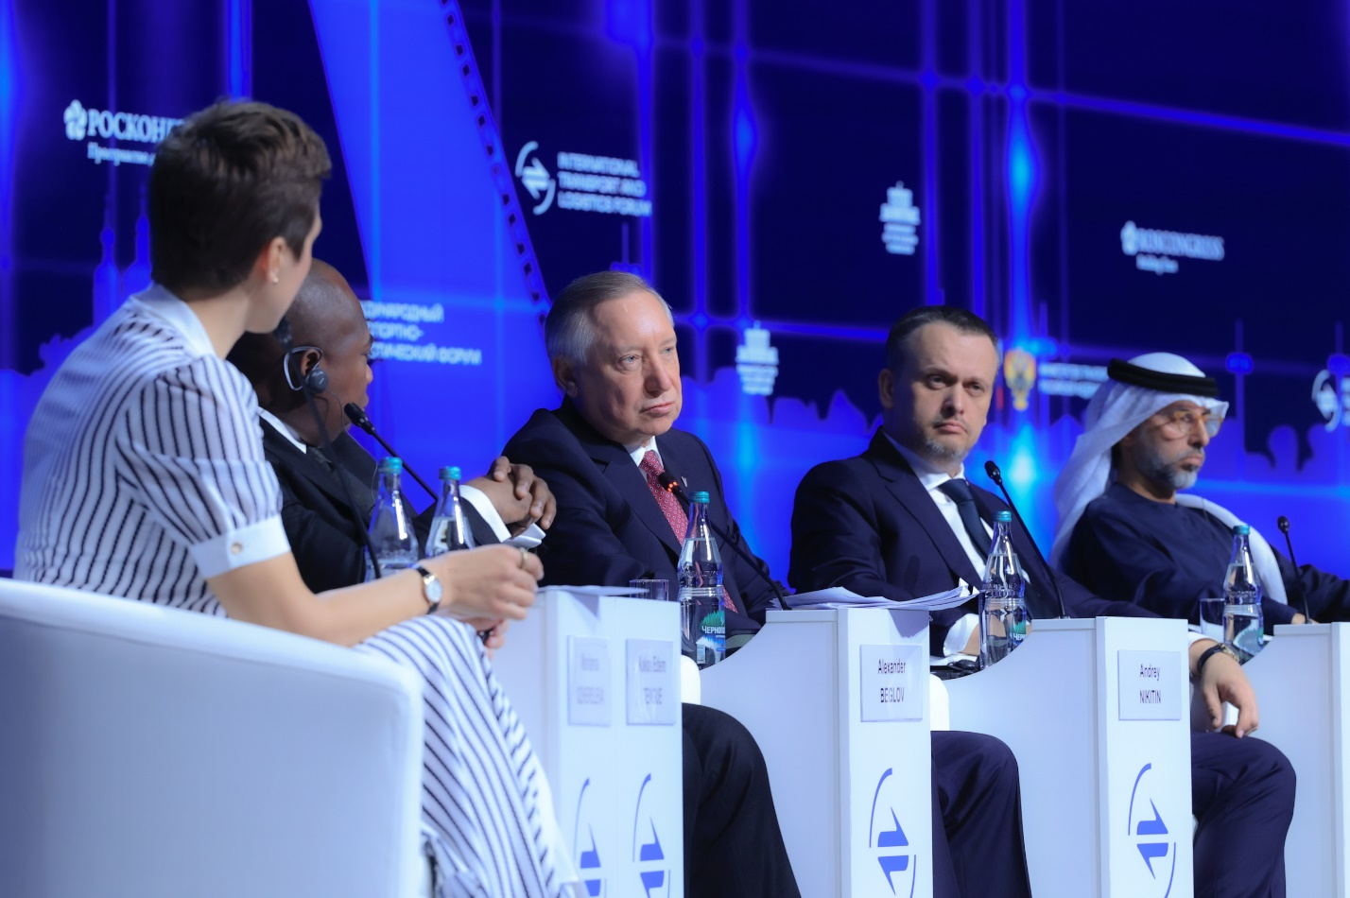

Синий «Балтиец» в метро

В канун Международного транспортно-логистического форума продолжилось обновление вагонного парка метрополитена Северной столицы. На Московско-Петроградскую линию вышли четыре современных поезда «Балтиец». Пять составов этой модели поставил Трансмашхолдинг, три из них теперь возят пассажиров. Цифровая навигация включает в себя указание вагона, в котором находится пассажир, а также выходов и пересадок со станции. Всего на Московско-Петроградской линии будет работать 77 таких «Балтийцев».

«Проводя масштабную программу модернизации подвижного состава метро, сделали акцент на максимальном комфорте и безопасности. В прошлом году 120 «Балтийцев» были направлены на Линии 1, 5 и 6. До конца этого года на Линии 2 появятся 15 новых синих шестивагонных поездов.
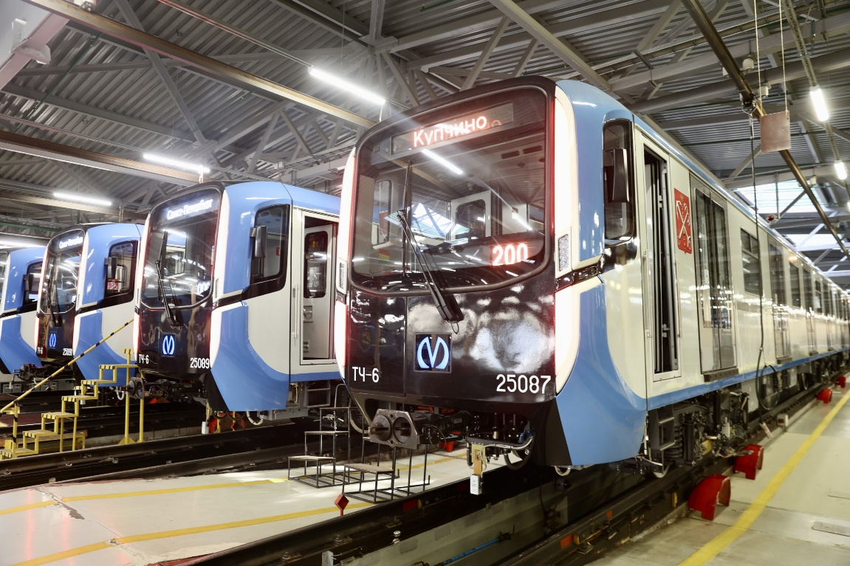
Всего до конца 2031 года петербургский метрополитен получит 950 современных вагонов», — рассказал Александр Беглов.
Электрички в Гатчину

6 апреля с Балтийского вокзала Петербурга запущено тактовое движение пригородных поездов до Гатчины. Теперь, в дополнение к существующему графику, в часы пик рабочих дней туда и обратно будут ходить дополнительные поезда с интервалом в 30 минут. Поездка займëт около часа. Для сравнения – чтобы проехать тем же маршрутом в часы пик на автомобиле, уйдет полтора часа и более.

«Мы продолжаем интегрировать пригородное железнодорожное сообщение в единую транспортную систему Петербурга. Новый маршрут – уже второй межрегиональный, объединяющий город и Ленинградскую область. Удобный общественный транспорт является одним из 10 приоритетов развития нашего города. Пять «тактовых» маршрутов максимально востребованы: с момента запуска поезда перевезли уже более 100 миллионов человек», — подчеркнул глава города.

Первым из шести тактовых был маршрут от Витебского вокзала до Павловска. Затем тактовое движение запустили до Ораниенбаума, Красного Села, Мельничного ручья и Сестрорецка.

Первая навигация моста

Строящийся Большой Смоленский мост готовят к первому пропуску судов. После запуска этот ключевой инфраструктурный объект города поможет сэкономить время более чем 800 тысячам петербуржцев, а пока там завершаются пусконаладочные работы и начинается первая технологическая разводка. Губернатор Александр Беглов высоко оценил работу строителей.

«Работа с пролётами моста требует ювелирной точности. Чтобы мост смог поднять свои «крылья», строители выполнили большой объём работ: установили 8 гидроцилиндров и все элементы противовесной системы, смонтировали двукрылый разводной пролёт и все основные металлоконструкции. Это серьёзный прогресс в строительстве новой, важной для города переправы»,— сказал Александр Беглов.

Разводка моста ведётся поэтапно, начиная с 5 градусов с последующим увеличением угла поворота до проектного. 3 апреля «крылья» подняли на 72 градуса, теперь их зафиксируют в раскрытом положении примерно на месяц, что позволит нам обеспечить беспрепятственную проводку крупногабаритных судов по фарватеру Невы, а строителям — провести демонтаж временных защитных сооружений. Далее разводку и наводку переправы будут производить согласно графику.

Протяжённость Большого Смоленского моста составит 494 м, высота его центральной части в сведенном состоянии составит 15 метров, а ширина судоходного пролёта — 60 метров. Это — самый большой судоходный габарит среди всех разводных переправ Петербурга с двумя «крыльями».
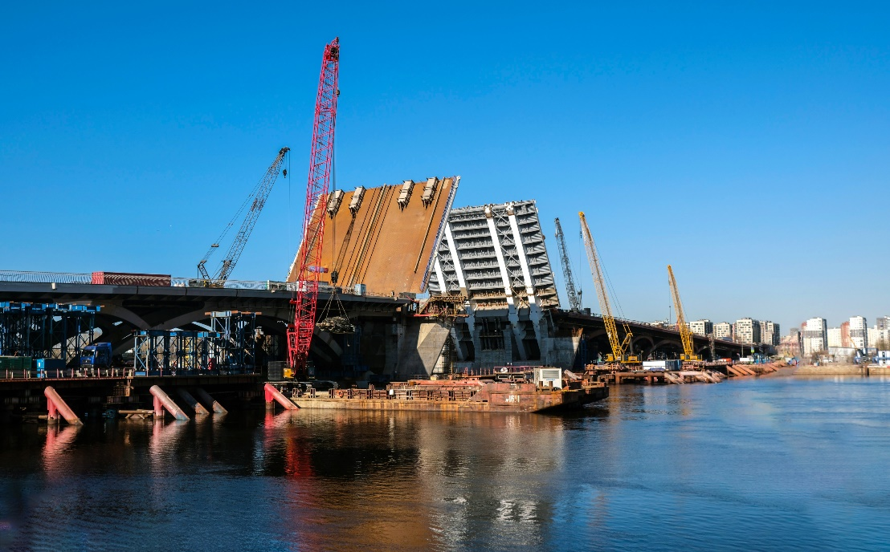

Годовщина теракта

3 апреля в Петербурге отметили трагическую памятную дату — 9-летие теракта в петербургском метро. Взрыв на перегоне между «Технологическим институтом» и «Сенной площадью» унес жизни пятнадцати человек, более ста получили ранения.

«Это день, который многие из нас помнят едва ли не поминутно. Тогда город прошел через серьезное испытание. Слаженно сработали экстренные службы, медики, сотрудники метро, помогали и обычные петербуржцы. Огромное спасибо всем, кто были рядом с пострадавшими, старались минимизировать последствия взрыва. Ваши мужество, отвага и неравнодушие позволили Петербургу избежать еще большей трагедии. Вечная память погибшим. Сил и здоровья всем, кого беда коснулась лично», — сказал губернатор Александр Беглов.

Вместе с председателем Законодательного собрания Санкт-Петербурга Александром Бельским они возложили цветы к памятной табличке на станции метро «Технологический институт-1».

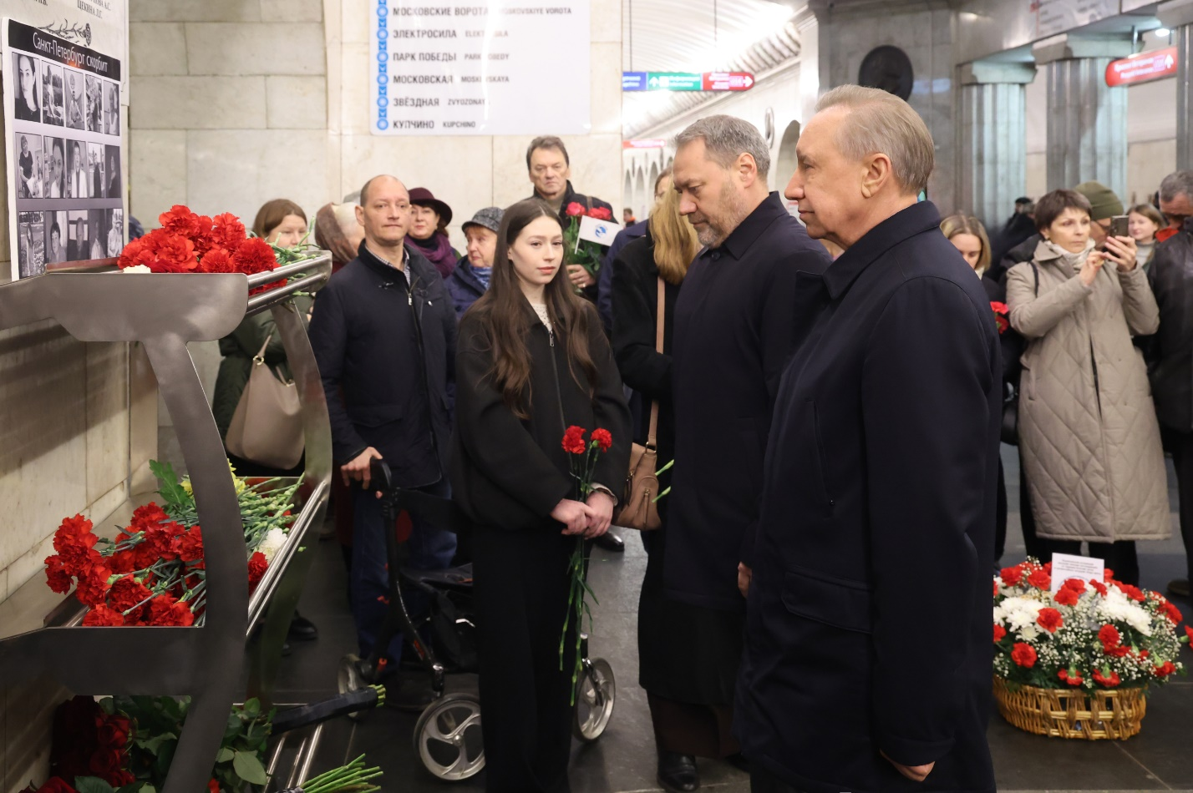
«В тот страшный день на трагедию моментально среагировали не только сотрудники правоохранительных органов. Откликнулись все, кто мог хоть чем-то помочь. Соболезнования Петербургу выражала вся страна. Во все времена страх и разобщенность, которые пытаются посеять террористы, мы побеждаем сплоченностью и единством», — добавил Бельский.
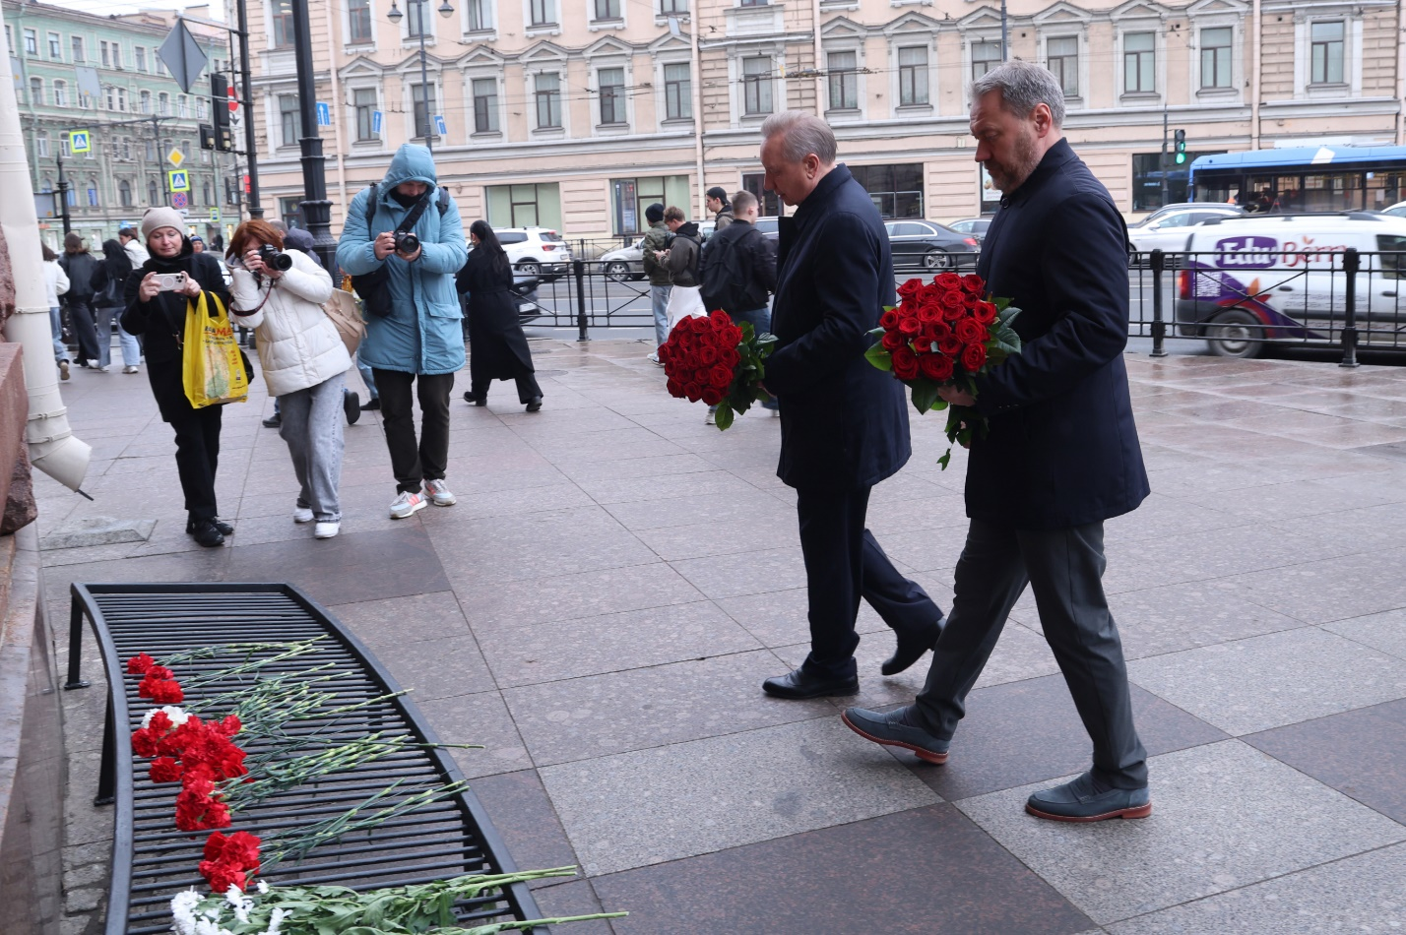

Помощь героям

3 апреля в городе на Неве подводили первые итоги работы филиала фонда «Защитники Отечества». Фонд был создан три года назад по решению президента России Владимира Путина, его представительства есть в каждом регионе России. В Петербурге адаптироваться к мирной жизни героям помогают 90 специалистов. К каждому применяют индивидуальный подход.

«При содействии социальных координаторов более 400 ветеранов нашли новое место работы, ещё 310 участников СВО завершили курсы переподготовки или поступили в вузы. Выбравшим предпринимательскую деятельность оказывается необходимое сопровождение. Каждый петербуржец, который сражается за Родину, может всегда рассчитывать на поддержку города и президентского фонда «Защитники Отечества», — сообщил глава города Александр Беглов.

По его словам, за три года помощь от фонда «Защитники Отечества» в Петербурге получили более 35 тысяч человек, более 55 тысяч запросов были решены успешно.

